Kiemelt eredmények
★ három koncert a Eurosonic 2017 showcase fesztiválon
★ Az Év Indie/Alternatív Albuma Fonogram Díj 2017
★ Zandari Festa fellépés, Szöul, Dél Korea (2017)
★ Sziget, VOLT, Fingers Up (Czech Festival) and many more festivals in 2017
★ Az Év Junior Dalszerzője Artisjus Díj 2016
★ Nagy-Szín-Pad tehetségmutató verseny döntőse
★ Aranyélet HBO sorozat második évad főcímzenéje
★ UPC reklámzene, mely az MR2 TOP30-ba is bekerült
★ telt házas koncert a MüPa 2017 Hey, June sorozat keretein belül
★ közös koncert a Skye and Ross from Morcheeba zenekarral 2016 novemberében

Jónás Vera elszánt és kiemelkedően kreatív énekes-dalszerző. Zenekarával, a Jónás Vera Experimenttel meghívást kapott a Eurosonic 2017-re, ami Európa legnagyobb showcase fesztiválja, illetve a dél-koreai Zandari Festára. Munkásságáért Fonogram és Artisjus díjjal jutalmazták. Tavaly ősszel vendégként lépett fel Skye and Ross from Morcheeba budapesti koncertjén. A Launching Gagarin Records & Management által 2016 áprilisában kiadott második lemez, a Tiger, now!, kiváló fogadtatásban részesült mind a közönség, a szakma és a sajtó részéről. A zenekar a lemez megjelenése óta folyamatosan koncertezik idehaza és a szomszédos országokban, de eljutott már Hollandiába, Belgiumba, Németországba, Ausztriába és még Japánba is.

verajonasmusic verajonasofficial
Vera Jonas Experiment Jónás Vera Experiment Vera Jonas Experiment

Jónás Vera a London Centre of Contemporary Music Schoolban végzett 2012-ben. Beválogatták az Egyesült Államok Külügyminisztériuma által támogatott OneBeat programba, részt vett egy kéthetes workshopon Floridában, majd turnéztak az Egyesült Államok keleti partvidékén.
Budapest és London közötti ingázást követően Budapesten állapodott meg, és 2011-ben megalapította a Jónás Vera Experimentet, mellyel kiadott egy nagylemezt (GAME) és egy EP-t (WANTED) a tavalyi új albumot megelőzően.
A What would they do?! című dal a Megdönteni Hajnal Tímeát zenéje volt, míg legutóbbi együttműködése Fodor Máriusszal, a Higher, az MR2 Top30 listájára is felkerült. A GAME lemezt, amit két kategóriában (Legjobb Lemez, Legjobb Spoken Word Dal) is jelöltek a 13th Independent Music Awardson, kiadták Japánban, ahol turné is volt 2015 tavaszán.
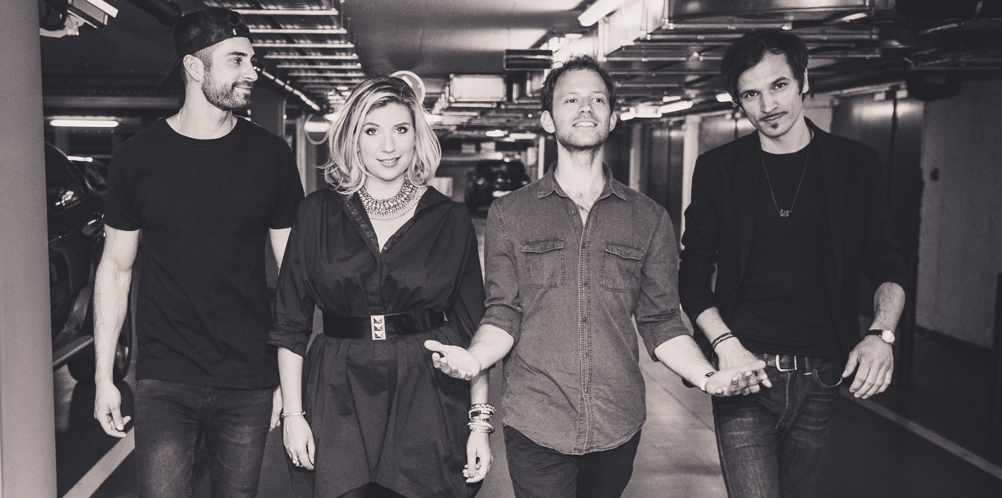

Díjak, elismerések:
2017: Az Év Alternatív/Indie Felvétele díjazott - Fonogram
2016: Az Év Alternatív/Indie Felvétele jelölés - Fonogram
2016: Junior Dalszerző Díj díjazott – Artisjus
2015: Junior Dalszerző Díj jelölés -Artisjus
2014: Legjobb Album jelölés - 13. Independent Music Awards
2014: Legjobb Spoken Word Dal jelölés - What Would They Do?!

Megjelenések:
2017: Remixed part 3
2017: Remixed part 2
2017: Remixed part 1
2017: Tiger, Live! koncert EP
2016: Tiger, now!
2015: Wanted EP
2013: Game

Videók:
Cold Fire
Find Your Keys
Walk Away
Gigglyhead John
Game
This Time (BalconyTV)
Send Your Love (Balaton Method)
Live @ A38 Hajón

Management & International Management: Sándor Dániel dani@launchinggagarin.com
Booking & Label: Chikán Eszter eszter@launchinggagarin.com
Press: Horváth Annamária press@launchinggagarin.com

